Государственное бюджетное общеобразовательное учреждение
средняя общеобразовательная школа № 81 Калининского района
Санкт-Петербурга

Бурлакова Марина Александровна

Обобщающий урок по теме: «Силы в природе» в 7 классе.

Тип урока: обобщение и систематизации знаний.
Одно из основных положений ФГОС общего образования второго поколения - формирование универсальных учебных действий учащихся. Поэтому цели и задачи урока направлены на овладение учащимися УУД, что создает возможность самостоятельного успешного усвоения новых знаний, умений и компетентностей.
Цели урока:
Образовательные:
-привести в систему знания о силах в природе;
-продемонстрировать существование сил в природе;
Развивающие:
-развивать умение наблюдать;
-выдвигать гипотезы для объяснения;
-анализировать и обобщать материал.
Воспитательная:
-создать условия для раскрытия учащимися своих способностей;
-создать условия для формирования коммуникативных способностей, работы в группах.
Методы обучения:
-Репродуктивный.
-Частично-поисковый.
-Проектный.
Формы организации деятельности учащихся:
Групповая, коллективная работа.
Оборудование:
бланки листов «Самооценка», компьютер, проектор.
Этапы урока:
- Организационный (создание рабочей творческой обстановки, проверка готовности класса к учебно-познавательной деятельности) – 1 мин.
- Мотивационный (определение темы и цели урока) – 3 мин.
- Деятельностный (включение в активную работу каждого ученика, стимулирование активной самостоятельной деятельности учащихся через индивидуальные и групповые формы работы, применение ИКТ) – 28 мин.
- Рефлексивно - оценочный (подведение итогов работы в группах, индивидуальной работы учащихся) – 10 мин.
- Домашнее задание – 3 мин.
ХОД УРОКА:
Таблица № 1.
Этапы урока | Деятельность учителя | Деятельность ученика
1.Организационный | Приветствует учащихся, определяет отсутствующих. Проверяет готовность класса к групповой работе, наличие необходимого оборудования. При необходимости корректирует ситуацию. | Приветствуют учителя, называют отсутствующих, проверяют наличие необходимого оборудования, тетрадей, письменных и чертежных принадлежностей.
2.Мотивационный | Активизирует мыслительную деятельность учащихся вопросами. | Учащиеся приходят к выводу о необходимости систематизации знаний о силах в природе.
3.Деятельностный | Активизирует мыслительную деятельность учащихся вопросами.  Предлагает сформулировать общие выводы на основании выступлений учащихся.  Напоминает о самоконтроле и самооценке, фиксирует склонность к эксперименту, умение самому себе задавать вопросы и отвечать на них. | Обсуждают, определяя правильный ответ.
4.Рефлексивно-оценочный | Учитель способствует закреплению учебного материала. | Обсуждают, определяют результативность своей деятельности, ориентируясь на записи в листе «Самооценка» оценивают свое участие в работе, осмысливают, полученные знания, ставят оценки в лист «Самооценка».
5.Домашнее задание | Учитель предлагает, используя таблицу сил, подготовиться к тесту. Составить 5 тестовых заданий по теме: «Силы в природе» и решить их в рабочей тетради. | Знакомятся с таблицей, задают вопросы по домашнему заданию, записывают домашнее задание в дневник.
Таблица № 2
Этапы урока | Универсальные учебные действия (УУД),  формируемые на уроке
1.Организацион-ный | Коммуникативные УД:  Устанавливают рабочие отношения, распределяют роли, учатся эффективно сотрудничать.
2.Мотивационный | Познавательные УД:  Умение устанавливать причинно-следственные связи.  Регулятивные УД:  Обобщение, систематизация. Целеполагание. Определяют познавательную цель и сохраняют ее при выполнении учебных действий.  Коммуникативные УД:  Умение строить понятные для партнеров высказывания, умение использовать речь для регуляции своего действия, умение слушать других.
3.Деятельностный | Познавательные УД:  Использование необходимой информации для выполнения учебного задания, структурирование знаний, умение использовать знаково-символические средства для решения задач, выдвижение гипотез и их обоснование, умение оценивать правильность выполнения, осуществлять анализ объектов с выделением признаков, строить рассуждение в форме связи простых суждений об объекте, его свойствах и связях, поиск и выделение необходимой информации.  Личностные УД:  Осознание учащимися своих знаний.  Коммуникативные УД:  Умение формулировать собственное мнение и позицию, навыки конструктивного общения в малых группах, использовать речь для регуляции своего действия, строить монологические высказывания.  Регулятивные УД:  Умение оценивать правильность выполнения действий, планировать свои действия в соответствии с поставленной задачей.
4.Рефлексивно-оценочный | Регулятивные УД:  Умение оценивать правильность выполнения действия на уровне адекватной оценки, самостоятельно вырабатывать и применять критерии и способы дифференцированной оценки в учебной деятельности, вносить необходимые коррективы на основе самооценки и учета характера ошибок.  Личностные УД:  Самооценка личностных достижений и результатов деятельности.  Коммуникативные УД:  Умение формулировать собственное мнение и позицию, использовать речь для регуляции своего действия, слушать и слышать друг друга.
5.Домашнее задание | Регулятивные УД:  Уметь ставить себе конкретную цель, планировать свою жизнь.

Конспект урока:
- Здравствуйте, ребята! Садитесь! Сегодня мы обобщим все знания о силах в природе, а также будем продолжать расширение своего кругозора в области физики. Давайте вместе подумаем, действительно ли нам это нужно и для чего. (Идет обсуждение). Учащиеся приходят к выводу о необходимости систематизации знаний о силах в природе.
К доске вызываются 4 ученика (по 1 от каждой группы), которые получают карточки для своей группы по каждому заданию. В группах идет обсуждение, через 3 минуты для ответа вызывается один «эксперт» от группы, класс слушает ответы и дает рецензию ответа.
1 задание для групп: «Веселые картинки»
определите, действие каких сил представлено на рисунках:
 | 
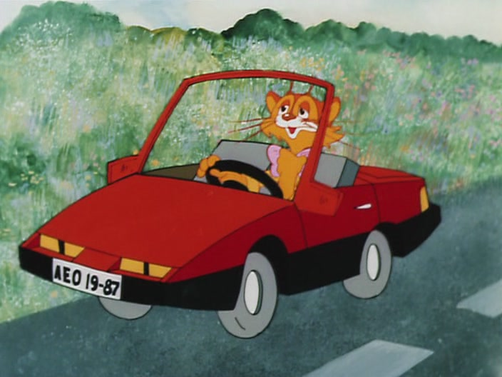 | 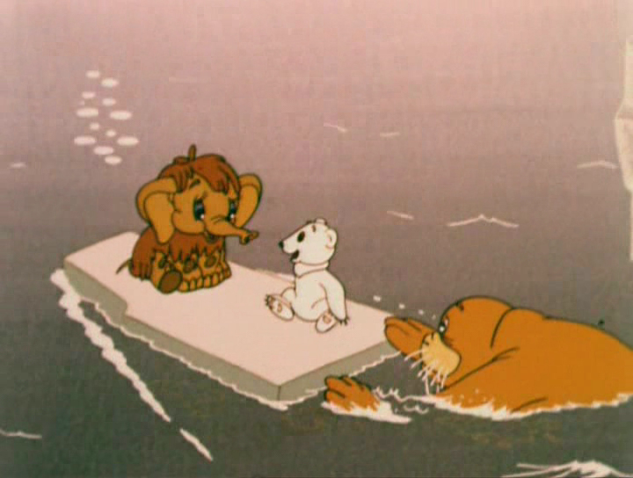

2 задание: «Ума палата»
объясните смысл пословиц, поговорок с физической точки зрения:
Сила есть - ума не надо.
Пошло дело как по маслу.
Брошенный вверх камень на твою же голову и упадёт.
Не подмажешь – не поедешь.

3 задание: «Таблица»
Вспомните характеристики сил по плану (с помощью проектора на экране выводится таблица).

Характеристика силы | Сила тяжести | Вес тела | Сила упругости | Сила трения
Обозначение
Определение
Формула
Прибор для измерения
Единица измерения
Направление
Точка приложения
Примеры действия силы

Таблица заполняется по мере выступления групп и обсуждения правильности ответов.
Характеристика силы | Сила тяжести | Вес тела | Сила упругости | Сила трения
Обозначение |   Fт |   Р |   Fупр. |   Fтр.
Определение | это сила, с которой Земля притягивает к себе все тела, находящиеся вблизи ее поверхности | это сила, с которой тело действует на опору или подвес. | Это сила, возникающая в теле в результате его деформации и стремящаяся вернуть тело в исходное положение. | Это сила, возникающая при движении одного тела по поверхности другого
Формула | Fт=mg | Р=mg | Fупр=kx | Fтр= μN
Прибор для измерения | Динамо-метр | Динамо-метр | Динамометр | Динамометр
Единица измерения | Ньютон | Ньютон | Ньютон | Ньютон
Направление | вертикаль-но вниз | перпенди-кулярно  к опоре | в сторону, противопо-ложную удлинению | против движения тела
Точка приложения | находится в центре тяжести тела | приложе-на к опоре или подвесу | приложена к центру тела | сила приложена в точке соприкоснове-ния двух поверхностей
Примеры действия силы | падение камней, дождь, град и др. | перегрузка | натягивание тетивы лука, растягивание резинки, пружины. | предметы не выскальзывают из рук, полки и картины висят на стенах.

4 задание: «Готовимся к ЕГЭ».
Ответить на вопросы теста:
1. Чему примерно равна сила тяжести, действующая на мяч массой 500 грамм?
A. 5 Н. Б. 0,5 Н. B. 50 Н.
2. Какую примерно массу имеет тело весом 600 Н?
A. 600 кг. Б. 60 г. B. 60 кг.
3. Сила, возникающая в результате деформации тела и направленная в сторону, противоположную перемещению частиц тела, называется...
A. силой упругости. Б. силой трения. B. силой тяжести.
4. В гололедицу тротуары посыпают песком, при этом сила трения подошв обуви о лед...
A. уменьшается. Б. увеличивается. B. не изменяется.

5 задание: «Найди пару»
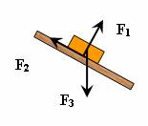

Сила тяжести
Сила трения
Сила упругости
Вес тела

6 задание «Правильно-Неправильно»
Правильно | Неправильно
Сила – мера инертности | Вес тела измеряется в килограммах
Вес тела всегда направлен вниз | Сила трения направлена против движения
Прибор для измерения силы - динамометр | Сила характеризуется только числовым значением
Сила – векторная величина | Сила возникает в результате одностороннего действия
Сила тяжести измеряется в ньютонах | Сила упругости возникает при деформациях

7 задание: Мини-проекты «Удивительное рядом»
Каждой группе необходимо представить домашний проект «Удивительное рядом» (в виде мини-презентаций) о силах в природе (задания по проекту учащиеся получают заранее).
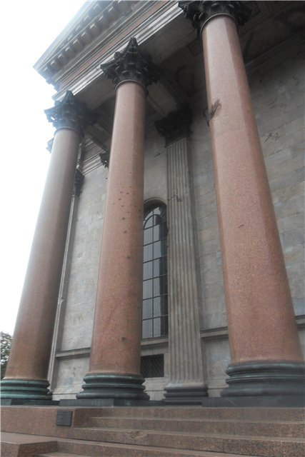
- Как укреплены колонны Исаакиевского Собора?

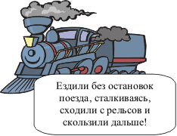
- Что будет если исчезнет сила трения?
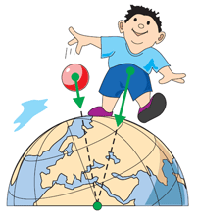
- Сила тяжести на Луне в 6 раз меньше, чем на Земле. К чему это приводит?

- Как изобрели стрелы и лук?

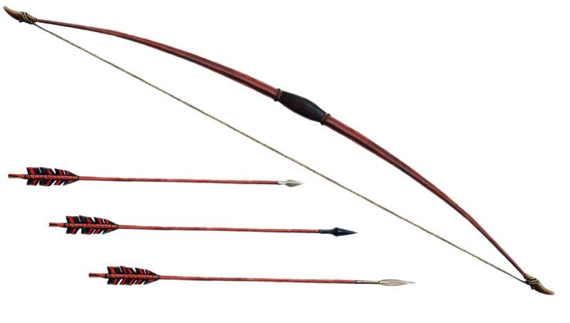

- Итак, подводим итоги.
Молодцы. Вы активно сегодня работали, выполняя самые разные задания. Показали не только теоретические знания, но и умения применять их при объяснении физических явлений, решении тестовых заданий. (Проводится оценивание учащихся).

Обратимся теперь к листу «Самооценка»:
- Как ты оцениваешь свои знания? | 1. Я готов к проверке знаний.  2. Мне необходимо повторить основные характеристики.  3. Мне многому надо научиться.
- Определи процент участия в работе? | 1. 100 %  2. 75 %  3. 50 %
- Пригодится ли тебе составленная таблица «Силы в природе» для подготовки к тестированию? | 1. да.  2. нет.
- На уроке я работал … | 1.активно.  2.пассивно.

Литература:
1. А.В.Перышкин "Физика 7 класс" Дрофа, 2013
2. А.В. Перышкин «Сборник задач по физике 7–9 классы», Москва, «Экзамен», 2006.
3. В.А. Орлов «Тематические тесты по физике 7–8 классы», Москва, «Вербум – М», 2001.
4. Фото и картинки - страницы свободного доступа интернет.

